SEVGİLİ VELİMİZ;
Mektubumuza bir hikaye ile başlamak istiyoruz.
HOLLANDA’YA HOŞGELDİNİZ!!
Bir bebek sahibi olacağınızı anladığınızda yaşadığınız duygu, İtalya’ya güzel bir seyahat planı yapmaya benzer. İtalya hakkında bir sürü kitap, broşür alırsınız. Harika planlar yapmaya başlarsınız: Collessium, Mikalanjelo’nun Davut’ un tablolarını, Venedik’te gondollar… İtalyanca birkaç sözcük bile öğrenirsiniz. Her şey çok heyecan vericidir.
Aylar süren beklemenin ardından o gün gelir, çatar. Bavullarınızı toplar, yola çıkarsınız. Birkaç saat süren yolculuktan sonra, uçağınız havaalanına iner. Hostes mikrofonu eline alır ve
—“Hollanda’ya hoş geldiniz!” der.
“Hollanda mı?” dersiniz.
“Ne Hollanda’sı? Ben İtalya’ya bilet almıştım. Benim İtalya’ya gitmem gerek. Tüm yaşamım boyunca oraya gitmenin düşünü kurdum ben.”
Fakat uçuş rotasında bir değişiklik olmuş, Hollanda’ya inmişsinizdir. Dahası orada kalmanız gerekir.
Önemli olansa; sizi korkunç, iğrenç, açlığın ve hastalıkların pençesindeki pis bir yere bırakmamış olmalarıdır aslında. Sadece farklı bir yerdesinizdir. Alışverişe çıkıp yeni broşürler- kitaplar almanız, yeni birkaç sözcük öğrenmeniz gerekmektedir sonuçta…
Ve belki, daha önce hakkında hiçbir şey bilmediğiniz insanlar tanımak zorunda kalacaksınızdır.
Gittiğimiz yerse, sadece farklı bir yerdir. Oradaki yaşam belki İtalya’dakinden daha yavaştır. İtalya kadar etkileyici de değildir. Fakat, bir süre orada öylece kaldıktan sonra; nefesinizi tutar ve etrafınıza bakarsınız…
Yel değirmenlerini fark edersiniz… Etrafınızı saran, oraya ait ne kadar güzellik varsa her şeyi fark edersiniz… ve laleleri…
Fakat tanıdığınız herkes İtalya’ya gidip gelmektedir. Sürekli orada geçirdikleri güzel anılarını anlatmaktadırlar.
Ve yaşamınız boyunca “Evet. Benim de gitmem gereken yer orasıydı. Bende aynı planı yapmıştım.” dersiniz. Sırf bu nedenle duyduğunuz acı asla, asla dinmez. Çünkü yitirdiğiniz düş, çok önemli bir düştür. Ancak; tüm yaşamınızı İtalya’ya gidemediğiniz için üzülerek geçirirseniz, Hollanda’nın güzelliklerinden hiçbirinin tadını çıkaramazsınız...
Emily Perl Kingsley
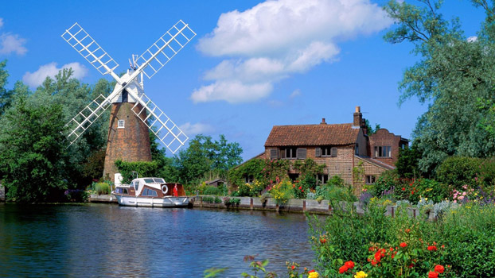
(Hollanda’ dan bir görüntü)
Anne ve Baba... Her zaman sıcacık duygular oluşturan sözcüklerdendir. Bu sözcüklere güç kazandıran, adeta ruh verense o sözcüklere yüklenen anlamlardır aslında… Bu anlam arayışında kimi zaman, ciddi güçlüklerle sınanır bu kavramlar.
Sevgili velimiz; çocuğunuz dil ve konuşma güçlüğü yaşıyor. Peki nedir dil ve konuşma güçlüğü, önce ona bakalım. Dil ve konuşma güçlüğü; Dil gelişiminde beklenen aşamalarda gecikmeler olması, konuşmanın dikkati konuşana çekecek kadar normalden farklılık göstermesi ve iletişimin bozulduğu, koptuğu durumlardır. Konuşma bozukluklarında konuşmanın akışında, ritminde, tizliğinde, seslerin çıkarılışında ve anlaşılmasında bozukluk görülebilir.
DİL VE KONUŞMA GÜÇLÜĞÜ OLAN ÇOCUKLARIN ÖZELLİKLERİ
Araştırmalar, bu çocukların aileleri tarafından daha az beğenilip takdir edildiğini, çocukların yerine daha çok konuşulduğunu ve konuşmalarının daha sık kesildiğini göstermektedir. Ayrıca okul başarıları, sosyal olarak daha aktif olmaları gibi özellikleri daha az memnuniyet uyandırmakta ve anne babaları başka insanların görüşlerine karşı daha hassas davranmaktadırlar. Bunun yanı sıra bu ebeveynler daha az gülen, gergin, katı disiplin standartları olan çocuklarını daha çok suçlayıp cezalandıran kişilerde olabilmektedir. Bu çocukların annelerinin daha huzursuz, disiplinsizlikten çok rahatsız olan, çocuklarının konuşmalarıyla daha çok ilgilenen, daha az umursamaz, eşlerinden yada eşlerinin işinden daha az hoşnut kişiler oldukları görülmüştür.
Bu çocukların kendilerini olumsuz algıladıkları ve kendilerine güvenlerinin olmadığı dikkate alınarak aşağılık duygusu, kaygı ve engellenmeye dayanıksız oldukları unutulmamalıdır. Buna bağlı olarak anne babaların aşırı koruyucu, dil ve konuşma gelişiminde aşırı mükemmeliyetçi ve baskıcı tutumlar göstermemeleri gerekmektedir. Yapılan çalışmalar olumlu benlik kavramına sahip olmanın kekemelik tedavisinde de yararlı olduğunu, dolayısıyla çocuğun erken dönemde uygun tedavi programına alınmasının problemle başa çıkma becerisini arttırdığını göstermektedir.
PEKİ ANNE BABA OLARAK NE YAPMALIYIZ?
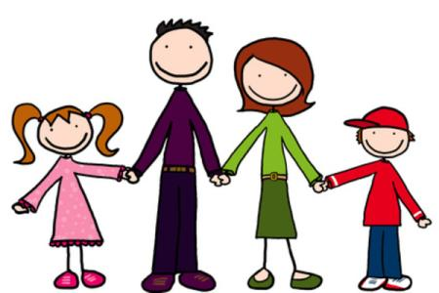
- Bu çocuklar otorite figürlerle (baba, öğretmen, okul müdürü vb.) ya da kendi konuşmasını dinlemekten bıktığını belli eden dinleyici ile konuşurken daha fazla güçlük çekerler. Bu nedenle onu dinleyen tüm insanların sabırlı ama yapmacık olmayan bir ilgi ile dinleme davranışı göstermeleri etkili olabilir. Acımak, konuşmaya başladığı zaman kaygılı olmak, sabırsız ve öfkeli görünmek, alay etmek, küçük düşürmek çocuk üzerinde son derece olumsuz etkiler bırakır. Acıma ya da kızgınlık gibi duyguları ses tonu da ele verebilir. Bu nedenle kelimelere olduğu kadar ses tonuna da dikkat edilmelidir.
- Kekeleyen çocuk olumsuz duygularını çeşitli yollarla gösterir. Kekelediği zaman gözlerini dinleyiciden uzaklaştırmaya, konuşma sona erdiği zamanda utanç duymaya başlar. Bütün bu davranışlar kekeleyen çocukların tutumlarında korkunun önemli rol oynadığına işaret etmektedir. Genellikle dinleyicide gözlerini kekeleyen çocuktan kaçırır, böylece çocuğun daha rahat konuşabileceğini düşünür. Oysa çocuk bu davranışı dinlenmediği yada kendisinden utanıldığı olarak yorumlar. Bunun için konuşma boyunca çocukla göz kontağı kurulmalı, dikkatle dinlenilmeli, bakışlarda endişeli ve gerilimli bir ifade olmamalıdır bu sayede çocuğun kendini daha iyi hissetmesine yardımcı olunabilir.
- Çocuk konuşurken takıldığında, en çok görülen anne baba ve öğretmen davranışı çocuğun cümlesini tamamlama biçimindedir. Oysa bu davranış çocuğu yetersizlik duygusuna itebilir.
- Ayrıca aşağılama, alay etme, utandırma gibi davranışlarda çocukta yetersizlik duygularına yol açabileceği için bu davranışlarından kaçınılmalıdır.
- Çocuk konuşamadığı için cezalandırmak, suçlamak, konuşmayı kesmesini söylemek, durup tekrar başlamasını istemek kekelemeyi arttıracaktır. Kekelemesine değil akıcı konuşmasına odaklanılmalı ve çocuk cesaretlendirilmelidir. Çocuğun yerine konuşmak veya takıldığı yerleri tamamlamak iyi niyetli olsa bile zarar vericidir. Konuşmasını düzeltmekten, "daha yavaş konuşmalısın, yüzünü öyle yapma" gibi olumsuz cümlelerden kaçınmalıdır. Konuşmaya başlamadan önce düşünmesini ya da derin bir nefes almasını önermek çocuğun daha da heyecanlanmasına yol açabilir.
- Çocukla iletişim telaşlı bir havada geçmemeli, çocuğa yöneltilen soruların "evet" ya da "hayır"la veya kısa ifadelerle yanıtlanabilir olmasına, kendi arzusuyla konuşmaya başlarsa engellemeden zaman tanımaya özen gösterilmelidir.
- Duygu ve heyecanlarını ifade etmesine fırsat verin. Eğer konuşurken zorlanmaya başladıysa dinlediğinizi göstererek yüreklendirin. Çocuğun nasıl söylediğinden çok, ne söylediğini dikkatle dinleyin, konuşmaya müdahale etmeden göz kontağını sürdürün. Çocukla konuşurken kısa, ve basit cümleler kullanın.
- Zorlandığı sözcükleri söylemekten kaçınmasını önermek var olan sorunu düzeltmeyecektir. "Sen yapamazsın, hayır sen cevap verme, dur, konuşma" gibi ifadeler çocuğun bu zorluğun üstesinden gelmede en önemli adımını oluşturan özgüveni zedeleyici tutumlardır.
- Kekelemek aslında en çok çocuğa sıkıntı verir ve bu durum anne babayı fazlasıyla üzer. Bu durumda acıma, kaygı, suçlama olmadan, hafifçe gülümseyerek "Bazen zor oluyor değil mi?", "Bu kelimeyi söylemekte zorlanıyorsun galiba" gibi sözler söylemek ve çabasını fark edip takdir ettiğinizi belirtmek işe yarayabilir.
- Çocuğun hangi ortamlarda daha akıcı konuştuğunu gözlemleyerek bu ortamlarda daha çok zaman geçirmesini sağlamaya çalışın.
- Yaşadığı konuşma güçlüğü hakkındaki duyguları sorulabilir, herkesin bazı güçlükleri olabileceği çocukla paylaşılabilir.
- Kardeşleri ve arkadaşları çocukla alay ediyor, ondan utanıyor olabilir. Bu durumda onlarla sinirlenmeden, sabırla konuşun. Tüm insanların zayıf ve güçlü yanları olabileceğini anlatın. Yaşadığı zorluklar hakkında onunla konuşun. Ona zor gelenleri ve bunlarla baş etmek için neler yapabileceğinizi birlikte tartışın. Kimse çocuğunuzu kendisinden iyi tanıyamaz.
- Okul ve öğretmen ile sürekli iletişim halinde olun. Sadece notları değil davranışları ve gösterdiği çaba hakkında da bilgi edinmeye çalışın.
- Ders çalışma becerisini desteklemek için uygun ders çalışma yöntemlerini öğretin. Ödevine yardım etmek yerine ödevini nasıl yapabileceği konusunda yardım etmeye çalışın.
- Günlük hayatının planlı ve düzenli olmasına dikkat edin. Odasının, masasının ders çalışmak için uygun (yeterince ışık alan, sessiz bir ortamda, dikkat dağıtacak uyaranlardan uzak) halde olmasına özen gösterin.
- İyi olduğu alanları güçlendirin. Evet, başarılı olduğu alanlarda da gelişmeye devam etmesine izin verin. Sık yapılan bir hata şudur: ’Evet, çocuğum resim yapmayı çok seviyor ama bunun ona faydası yok. Vakit kaybı bunun yerine hep ders çalışsın.’ Tam aksine, çocuğunuz akademik alanda bir başarısızlık yaşıyorsa, güçlü olduğu başka alanlarda onu pekiştirin ki benlik saygısı zedelenmesin. Arkadaşlarına keyifle ve gururla anlatacağı başarı hikayelerini engellemeyin, ona destek olun.
- Çocuğunuzu başka çocuklarla kıyaslamayın. Yalnızca akademik konularda değil, hiçbir konuda onu başkalarıyla kıyaslamayın. ‘Bak Ali bile çarpım tablosunu ezbere biliyor, sen bu yaşta hala karıştırıyorsun.’ demek onun heves edip bir çırpıda öğrenmesine yardımcı olmayacağı gibi onu üzecek, güvenini kıracaktır. Genel prensip, her zaman yapabildiklerine odaklanmak ve onu pekiştirmektir.
- Çocuğunuzun tek başına bir şeyler yapmasına izin verin. Çocuğunuzun bir işi yapıp o işi başarmadaki başarı hissini tatmaya ihtiyacı vardır. Çocukları, bir iş yapmış olmak ve adam yerine konmak kadar memnun eden bir şey yoktur.
- Çocuğunuza tutarlı davranmalısınız. Annenin, çocuğun yapmasına izin vermediği bir davranışa baba, büyükanne, büyükbaba da izin vermemelidir. Ayrıca söz verdiğiniz bir şeyi muhakkak yerin getirmelisiniz veya yerine getiremeyeceğiniz sözü, vermemelisiniz. Bu çocuğunuzun size karşı güvenini, inancını sarsacaktır.
- Bağımsız olmasına izin verin. Öğretilmek istenilen herhangi bir konuda ilk önce aileden birisinin model olması gerekir. Yine yapamıyorsa sözel yardım ve fiziksel yardım yapılmalıdır. Unutmayın yardım, tüm gereksinimlerini onun adına yapmak değildir. Onun adına yapılan her şey öğrenmesinin ve dolayısıyla bağımsız yaşamasının önüne konulan bir engeldir. Çocuklarınıza yapması gereken davranışı öğretin ve bırakın bir şeyleri tek başına yapsın. Size bağımlı olmasın.
- En önemlisi de; Sık sık sevdiginizi söyleyin.
Aile içinde vazgeçilmez bir kişi olduğunun altını çizin
- Nasihatlerinizi önce kendi davranışlarınızda gösterin.
- Ona zaman ayırın, pahalı oyuncaklardan iyidir.
- Davranışlarını, girişimlerini destekleyin, onaylayın, onaylamanın bir türü “gülümsemedir”
- Sevgi dolu bir ortam onun kendine olan güven ve saygısını arttırır.
- Ona güvendiğinizi gösterin, kendine güvenen çocuk davranışlarında da istekli olur.
- Çocuğa verilecek ceza ve ödülde dikkat edilmesi gereken önemli bir nokta vardır. Eğer çocuğunuzu ödüllendirecekseniz ona hangi davranışından dolayı ödül verdiğinizi muhakkak belirtiniz. Ceza verdiğinizde de niçin, hangi davranışından dolayı cezalı olduğunu ona söyleyin.
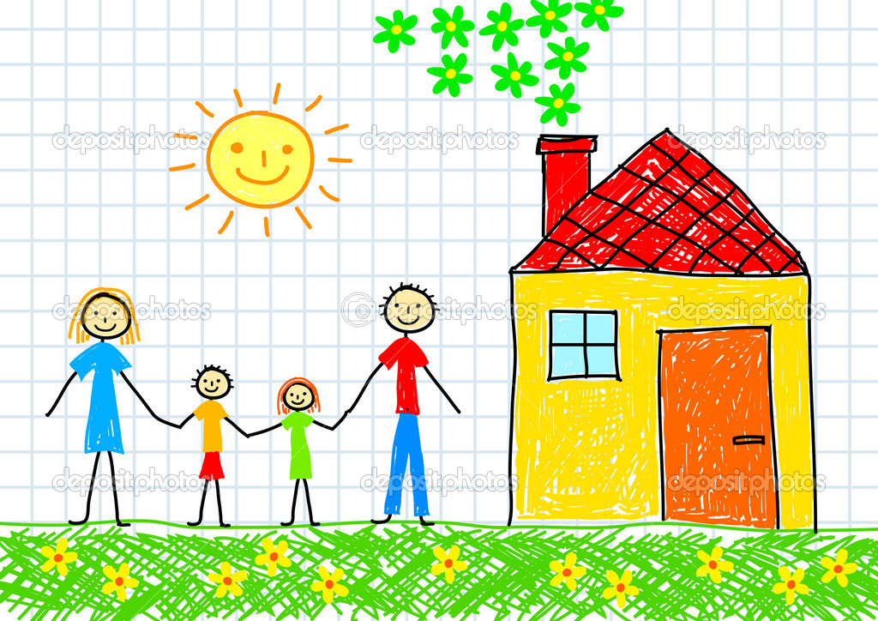
ÇOCUĞUNUZU ELDE EDİN;
- Kabul ederek, değer vererek, onu elde edersiniz.
- Ona değer verirseniz; sizi sever ve destekler.
- Onu olduğu gibi kabul ederseniz; davranışlarını değiştirme gücü verirsiniz. Çünkü ”hiç kimse bir diğerini yeniden biçimlendirme kudretine sahip değildir.
Bütün bunların sonucunda ulaşmak istediğimiz asıl nokta EĞİTİM’dir. BİLİNÇLENMEKTİR.
Bireyin yaşamını bağımsız olarak sürdürmesine katkıda bulunmak, yaşam kalitesini artırmak ve en önemlisi “Bağımsız bir yaşam kazandırmak” için EĞİTİM çok önemlidir.
Hayat, her şeye rağmen çok güzel… Üzüntülerle, beklentilerle, engellerle dolu olsa da güzel… Tüm olumsuzlukların üzüntülerin yanında sevgiler var. Gülücükler, sevinçler, paylaşılanlar ve paylaşanlar var. Her şeyden önemlisi “O” var… Çocuğumuza duyduğumuz sevgi var.
O’nu seviyoruz. O, bizim yavrumuz. Saçları, gözleri, elleri, kalbi kısacası HER ŞEYİYLE AMA HER ŞEYİYLE bizim…
Tek dileğimizse onun canının hiç yanmaması. Hep gülsün minik gözleri, hep gülsün. Son nefesine kadar hem de…
Tek başına olsa bile, hep gülsün, hep…
Ve son olarak… “Hollanda’ya hoş geldiniz!”
ÇOCUK SEVENLER DERNEĞİ İLKOKULU
Rehberlik Servisi

